IMI HEIMEIER Verschraubung Vekolux 1-Rohr Eckform, für Rp 1/2 Innengewinde und G 3/4 Außengewinde

IMI Hydronic Engineering Deutschland

Eigenschaften

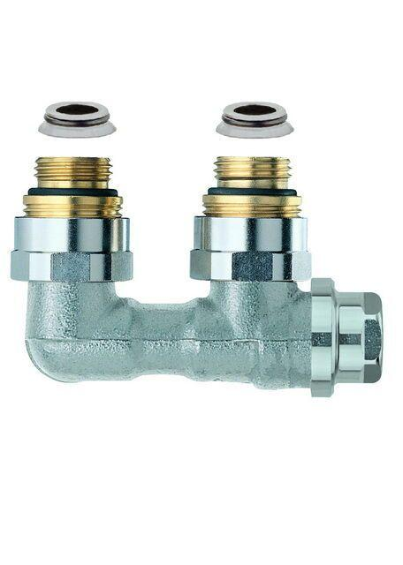

GTIN:

4024052122912

HAN:

0535-50.000

Oberfläche

vernickelt

Werkstoff

Bronze

Länge (mm)

38,50

Anschlussrichtung Leitungen

zur Wand

kvs-Wert (m³/h)

1,27

Mittenabstand Zufuhr / Rücklauf (mm)

50,00